ارشادات للمعلم والمعلمة: جزيرة الحرالمدنية

رعوت يسرائيلشفيلي، مرشدة قطرية للتربية من أجل الاستدامة، ميخال كوهين، مرشدة التربية من أجل الاستدامة،نوفر ناؤوغاوكر، مرشدة التربية من أجل الاستدامة
ترجمة: د. منال خازن مرشدة للتربية من أجل الاستدامة.

المساق ملائم لمعلمي الصفوف الرابع–السادس، من جميع مجالات المعرفة.

يتكوّن هذا المساق من مقدمة "لحظة قبل أن نبدأ" وأربع وحدات تعليمية:

1. ما الذي يميز المدن؟

2. جزيرة الحر المدنية

3. تقليل الحرارة في المدينة

4. ماذا يمكننا أن نفعل؟

هدف المساق

خلال المساق سيتعلم الطلاب كيف تغيّر المدينة ظروفها المناخية، وسيتعمقون في الظاهرة المعروفة باسم "جزيرة الحر المدنية "، وسيتعرفون إلى أسبابها وطرق التعامل معها، بما في ذلك حلول تطبيقية.

ما هي ظاهرة جزيرة الحر المدنية؟
تصف ظاهرة "جزيرة الحر المدنية " (Urban Heat Island - UHI) حالة تكون فيها درجات الحرارة في المناطق المدنية أعلى بشكل ملحوظ من درجات الحرارة في المناطق الريفية أو في المساحات المفتوحة القريبة، وذلك نتيجة تغيّر استخدامات الأراضي، وكثافة المباني، واستخدام مواد ذات سعة حرارية عالية، وقلة الغطاء النباتي، إضافة إلى إعاقة حركة الهواء .

التأثيرات الصحية والاجتماعية
لا تقتصر ظاهرة جزيرة الحر المدنية على الجانب البيئي فقط، بل لها آثار صحية واجتماعية حقيقية وهي:
1. إجهاد حراري على جسم الإنسان:
ارتفاع درجات الحرارة في المدن يزيد من العبء الحراري على الجسم ويؤثر في الراحة الحرارية. وفي الحالات الشديدة، خاصة أثناء موجات الحر، قد يؤدي ذلك إلى الإرهاق الحراري والجفاف وحتى ضربة الشمس.
2. تأثيرات صحية أثناء موجات الحر:
عند حدوث موجات حر، قد تؤدي درجات الحرارة المرتفعة في المدن إلى زيادة الأمراض المرتبطة بالحرارة. وفي الحالات القصوى قد يحدث ارتفاع في معدلات الوفيات، خاصة بين الفئات الحساسة مثل كبار السن والمصابين بأمراض مزمنة.

3. ارتفاع استهلاك الطاقة في المدينة:
ارتفاع درجات الحرارة في المدن يؤدي إلى زيادة استخدام أجهزة التكييف وأنظمة التبريد، مما يرفع استهلاك الطاقة وأحيانًا يزيد من انبعاثات الحرارة والتلوث في المدينة.

4. تفاقم تلوث الهواء:
تشجع درجات الحرارة المرتفعة على تكوّن وتراكم بعض الملوثات في الهواء، مثل الأوزون القريب من سطح الأرض. وقد يؤثر ذلك في جودة الهواء وصحة السكان.

5. تأثير على جودة الحياة في المدينة:
يؤثر الإجهاد الحراري في استخدام المساحات المفتوحة وفي النشاطات اليومية داخل المدينة. فعندما تكون درجات الحرارة مرتفعة جدًا، يميل الناس إلى استخدام المساحات العامة بشكل أقل وتجنب النشاطات الخارجية.

6. فجوات اجتماعية في التعرض للحرارة:

تميل الأحياء التي تحتوي على عدد أقل من الأشجار والمساحات الخضراء إلى أن تكون أكثر حرارة، ولذلك يتعرض سكانها لإجهاد حراري أكبر. إضافة إلى ذلك، لا تمتلك جميع الفئات إمكانية متساوية للوصول إلى وسائل التبريد، مما قد يزيد من الفجوات الاجتماعية.

كيف تتكوّن جزيرة الحر المدنية ؟
هناك عدة عوامل رئيسية تؤدي إلى هذه الظاهرة:
- تأثير الألبيدو:
الألبيدو هو مقياس لكمية الإشعاع الشمسي الذي يعكسه السطح. وتتراوح قيمته بين 0 (امتصاص كامل للإشعاع) و1 (انعكاس كامل). كلما كانت قيمة الألبيدو أقل، امتص السطح كمية أكبر من الإشعاع وبالتالي ارتفعت حرارته. ويتأثر الألبيدو بخصائص السطح مثل اللون ونوع المادة والملمس.
في المدن، تغطي جزءًا كبيرًا من المساحة أسطح ذات ألبيدو منخفض مثل الأسفلت والأسطح الداكنة وجدران المباني. تمتص هذه الأسطح الإشعاع الشمسي، وتسخن خلال النهار، ثم تطلق الحرارة إلى البيئة المحيطة، مما يسهم في ارتفاع حرارة البيئة الحضرية وتكوّن جزيرة الحر المدنية.

2. كثافة البناء (تأثير الوادي الحضري):
المباني المرتفعة المتقاربة من بعضها تشكّل ما يشبه "الوادي الحضري"، حيث:
تُحتجز أشعة الشمس بين المباني وتنعكس بين الجدران مرات عديدة، مما يزيد من امتصاص الحرارة.
تقل حركة الهواء، مما يعيق التبريد الطبيعي.
تتجمع الحرارة المنبعثة من الأسطح داخل هذا "الوادي" ولا تتبدد بسهولة.

- النشاط البشري:
الحرارة الناتجة مباشرة عن النشاط البشري مثل وسائل النقل والصناعة وأنظمة التكييف والطاقة والإضاءة وغيرها، ويكون تأثيرها كبيرًا بسبب كثرتها.

4. نقص الغطاء النباتي:
غياب الأشجار والمساحات الخضراء يقلل من الظل ومن التبريد الطبيعي
ماذا يمكننا أن نفعل للحد من جزيرة الحر المدنية ؟
تجمع الحلول الفعالة لهذه الظاهرة بين التخطيط الحضري والتكنولوجيا والتوعية المجتمعية.
ومن أبرز هذه الحلول

- زراعة الأشجار وإنشاء مساحات خضراء:
تعد زراعة الأشجار من أكثر الحلول فاعلية وأقلها تكلفة وأكثرها استدامة للحد من جزيرة الحر المدنية:
- يمكن للشجرة الواحدة أن تخفض درجة الحرارة المحلية بفضل ظلها المباشر.
- انتشار الأشجار في حي كامل قد يقلل متوسط درجة الحرارة في المنطقة.
- الأشجار المزروعة على طول الشوارع تقلل من حرارة الأرصفة.
2. الأسطح الخضراء: (Green Roofs):
السطح الأخضر هو سطح مبنى مغطى بطبقة من النباتات والتربة ونظام تصريف. تساعد الأسطح الخضراء على خفض درجة حرارة السطح نفسه ودرجة حرارة البيئة المحيطة، كما تقلل من جريان مياه الأمطار وتحسن العزل الحراري.

3. الأسطح الباردة: (Cool Roofs):
السطح البارد هو سطح ذو ألبيدو مرتفع، أي مغطى بمواد فاتحة اللون أو بيضاء أو عاكسة للإشعاع.

4. ارصفة وأسطح باردة:
كما في الأسطح، يمكن أيضًا طلاء الأرصفة ومواقف السيارات بمواد فاتحة ذات ألبيدو مرتفع. كما أن الأسطح المنفذة للماء تسمح بامتصاص مياه الأمطار وتبخرها لاحقًا، مما يساهم في خفض درجات الحرارة.

5. تعزيز الغطاء النباتي على مستوى الحي:
الحدائق العامة، والساحات المزروعة بالنباتات، وتغطية الجدران بالنباتات، وزراعة النباتات على طول المحاور التجارية — جميعها تسهم في زيادة المساحات الخضراء وتعزيز تأثير التبريد التراكمي.

6. ممرات هوائية حضرية:
يمكن للتخطيط الحضري الذكي أن يترك ممرات مفتوحة موجهة وفق اتجاه الرياح، بحيث يتمكن الهواء البارد من الدخول إلى المدينة وتبديد الحرارة.
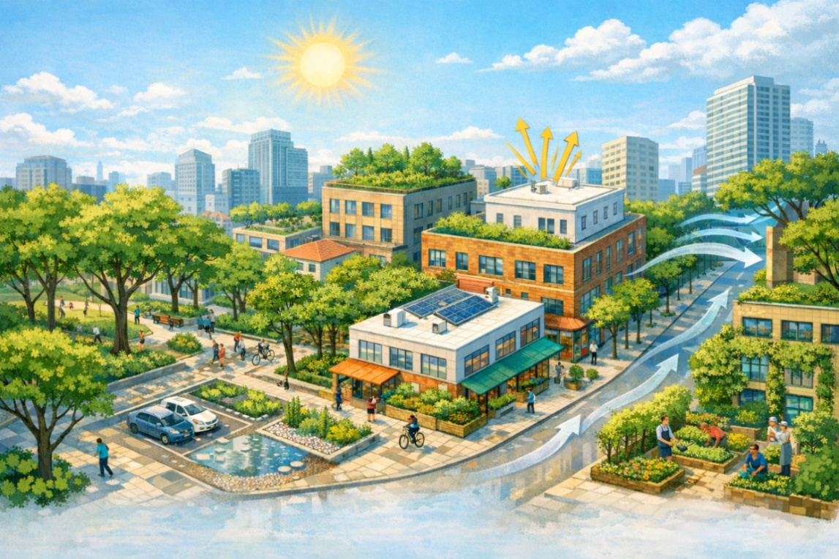
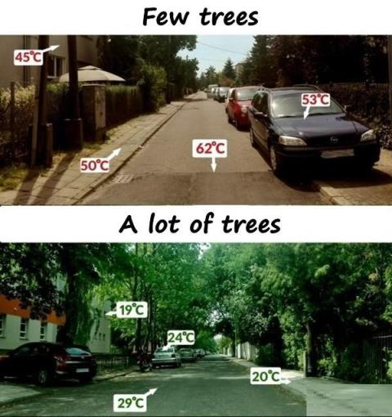
تم إنشاء هذه الصورة باستخدام أداة للذكاء الاصطناعي
المصدر: جامعة نيوهامبشير، Shade Matters https://extension.unh.edu/blog/2024/07/shade-matters

اقتراح نشاط مع الطلاب بما يتماشى مع وحدات التعليم
سلسلة الأنشطة التالية بُنيت كسيرورة تربوية متكاملة: كل وحدة تعليمية تضيف طبقة جديدة إلى ما تم بناؤه قبلها. الخريطة الشخصية التي سينشئها كل طالب في الوحدة الأولى سترافقه طوال المساق، أما المنتج النهائي في الوحدة الرابعة فسيكون خلاصة رحلة التعلم بأكملها.

الوحدة 1: ما الذي يميز المدن؟

المهمة – إنشاء "خريطتي":
ينشئ كل طالب خريطة شخصية للمدينة أو الحي الذي يعيش فيه. ستُستخدم هذه الخريطة كأداة عمل مركزية طوال المساق، لذلك من المهم الاستثمار في إعدادها بعناية.
ما الذي يجب أن تتضمنه الخريطة؟
- طرق رئيسية وثانوية
- أرصفة وممرات عبور للمشاة
- حدائق عامة ومساحات للترفيه (متنزهات وحدائق)
- مبانٍ متنوعة (مساكن، مدرسة، عيادة، مركز تجاري وغيرها)
- مواقف سيارات وساحات لوقوف المركبات
- وسائل نقل ومواصلات عامة
- عنصر واحد على الأقل يختاره الطالب بنفسه
سؤال للتفكير في نهاية الوحدة:
"إذا نظرتم إلى خريطتكم – ماذا يوجد أكثر: مساحات مبنية (مبانٍ وطرق) أم مساحات مفتوحة (حدائق وأشجار)؟ ماذا يعني ذلك برأيكم بالنسبة لبيئتنا؟"
إرشادات للمعلم:
لا حاجة إلى دقة جغرافية. الهدف الأساسي من المهمة هو الملاحظة والتمثيل. شجعوا الطلاب على الرسم اعتمادا على ما يتذكرونه وما يعرفونه. احتفظوا بالخرائط، لأنها ستُستخدم لاحقا.
في حال تنفيذ النشاط بشكل عبر الإنترنت، سيُطلب من الطلاب لاحقا تصوير الخرائط التي أعدّوها ورفعها إلى لوحة تعاونية.

الوحدة 2: جزيرة الحر المدنية

المهمة – تحديد مناطق الحرارة على الخريطة:
استكمالا للعمل على الخريطة الشخصية، سيضيف الطلاب طبقة معلومات جديدة: أين في خريطتهم يُتوقع أن يكون الجو أكثر حرارة؟ ولماذا؟
المرحلة أ – سؤال محفز للتفكير: "درجة الحرارة في مدينتنا هي 34 درجة مئوية. أين في خريطتكم تفضلون الوقوف؟ ولماذا؟"
ابدأوا بنقاش قصير: هل يكون المكان الأكثر برودة قرب المباني؟ في الحديقة؟ على الرصيف؟ ما الذي يسبب هذه الفروق؟
المرحلة ب – تحديد الأماكن باللون الأحمر على الخريطة: يضع كل طالب علامة باللون الأحمر على الأماكن التي يعتقد أنها تطلق أكبر كمية من الحرارة، مثل:
- طرق أسفلت واسعة
- مواقف سيارات كبيرة
- أسطح مبانٍ مسطحة
- جدران مبانٍ مواجهة للشمس
- وحدات تكييف خارجية
المرحلة ج – حوار صفّي:
1. هل وضع الجميع العلامات الحمراء في الأماكن نفسها؟
2. هل هناك اتفاق حول المكان "الأكثر حرارة" في الحي؟
3. ما المكان "الأكثر برودة" برأيكم؟ (يُشار إليه باللون الأزرق)
4. إذا أردتم وضع مقعد لشخص مسن أثناء موجة حر، فأين تختارون وضعه؟

الوحدة 3: تقليل الحرارة في المدينة

المهمة – مبنى أخضر:
في نهاية هذه الوحدة تُعرض صورة لمبنى أخضر. اعرضوا الصورة على الطلاب وناقشوا الأسئلة التالية:
- لماذا صُمم المبنى بهذه الطريقة؟
- ما فائدة النباتات الموجودة على الجدار؟
- هل توجد أجهزة تكييف؟ وإذا كانت موجودة فأين توضع ولماذا يهم ذلك؟
- ما لون المبنى؟ ولماذا هذا مهم؟ (علاقة ذلك بالألبيدو)
- إذا أردتم إضافة عنصر آخر إلى المبنى، ماذا ستختارون؟
اختتموا النقاش مع الطلاب بعناصر "المبنى الأخضر":
سطح أخضر، جدار مغطى بالنباتات، أشجار في الواجهة، نوافذ كبيرة مع تظليل، سطح أبيض وغير ذلك.
بعد ذلك اطلبوا من الطلاب العودة إلى خريطتهم:
"هل توجد في حيكم مبانٍ كهذه؟ إذا كان الجواب نعم – أين؟ وإذا لم توجد – أين تقترحون بناء مبنى كهذا؟"
اطلبوا من كل طالب رسم "المبنى الأخضر الخاص به" – أي المبنى الذي سيصممه ليكون أكثر برودة في
الصيف.

الوحدة 4: ماذا يمكننا أن نفعل؟

المهمة – اقتراحات عملية:
يربط النشاط الأخير كل ما تعلمه الطلاب خلال المساق بالفعل المجتمعي. وهذه هي ذروة المساق، حيث ينتقل الطلاب من مرحلة "المعرفة" إلى مرحلة "العمل".
المرحلة أ:
انشروا جميع الخرائط الشخصية على الطاولات أو علقوها على اللوح.
وإذا كان الدرس يتم عبر الإنترنت، يمكن فتح لوحة تشاركية مثل Google Slides أو Padlet لرفع الخرائط والمنتجات الأخرى.
اطلبوا من الطلاب التأمل في الخرائط المختلفة:
- ما الأمور المشتركة بين جميع الخرائط؟ (كثرة الأسفلت؟ قلة الأشجار؟)
- هل يوجد حي يحتوي على مساحات خضراء كثيرة؟ كيف يبدو الشعور هناك؟
- أين المشكلة الأكبر؟
المرحلة ب – تحديد الحلول:
تُطلب من كل مجموعة إعداد قائمة توصيات للحد من ظاهرة جزيرة الحر المدنية في حيها، استنادا إلى ما تعلموه في المساق.
على سبيل المثال: زراعة الأشجار على طول الشوارع، إنشاء أسطح خضراء للمباني، طلاء الأسطح باللون الأبيض، إقامة حديقة عامة جديدة وغير ذلك.
المرحلة ج: ستُستخدم قائمة التوصيات التي أعدها الطلاب أساسا لأحد الأنشطة المقترحة في الوحدة، مثل: ميثاق شخصي، رسالة إلى رئيس البلدية، أو فيديو توعوي.
ملاحظة تربوية
يمكن دمج هذا الموضوع في دروس العلوم، الجغرافيا، التربية المدنية، الاستدامة، التربية البيئية وكذلك اللغة. كما يمكن ربطه بنقاش أوسع حول الاحتباس الحراري وتأثير الإنسان في البيئة.
خلاصة:
يربط هذا النشاط بين المعرفة العلمية والمشاركة المدنية، ويشجع الطلاب على التفكير في كيفية تحسين البيئة المدنية التي يعيشون فيها.

Vujovic, S., Haddad, B., Karaky, H., Sebaibi, N., & Boutouil, M. (2021). Urban Heat Island: Causes, Consequences, and Mitigation Measures with Emphasis on Reflective and Permeable Pavements. CivilEng, 2(2), 459–484. https://doi.org/10.3390/civileng2020026 Oke TR. 1982. The energetic basis of the urban heat island. Quarterly Journal of the Royal Meteorological Society 108: 1-24. אראל, א. (2016). האם עלינו להיות מודאגים מאי החום העירוני? אקולוגיה וסביבה, 7(3), 244–250. https://magazine.isees.org.il/?p=27734

